ĐẠI HỌC BÁCH KHOA HÀ NỘI

**TÀI LIỆU HƯỚNG DẪN THỰC HÀNH Thiết kế và xây dựng phần mềm - IT4490**

**(LƯU HÀNH NỘI BỘ)**

**VIỆN CÔNG NGHỆ THÔNG TIN VÀ TRUYỀN THÔNG**

© 2020 – HUST – SOICT

**MỤC LỤC**

1. GIỚI THIỆU 2

1.1. MỤC ĐÍCH và phẠm vi CỦA TÀI LIỆU 2

1.2. MỤC TIÊU THỰC HÀNH 2

1.3. THÔNG TIN CHUNG 2

2. các quy đỊnh ĐỐI VỚI SINH VIÊN 2

3. BÀI THỰC HÀNH SỐ MỘT 2

3.1. MỤC ĐÍCH VÀ NỘI DUNG 2

3.2. CHUẨN BỊ 3

3.3. Hướng dẫn các thao tác cơ bản 3

3.4. Bài tập thực hành 9

# 1. GIỚI THIỆU

## 1.1. MỤC ĐÍCH và phẠm vi CỦA TÀI LIỆU

Tài liệu này được cung cấp cho sinh viên đăng ký học phần Thiết kế và xây dựng phần mềm – IT4490. Sinh viên có 5 buổi thực hành; mỗi buổi sinh viên sẽ được cung cấp các tài liệu độc lập cùng với các tài nguyên cần thiết khác. Sinh viên cần đọc kỹ hướng dẫn trong tài liệu và hoàn thành các bài tập được yêu cầu trong tài liệu này.

## 1.2. MỤC TIÊU THỰC HÀNH

Các giờ THỰC HÀNH thuộc học phần IT4490 có mục tiêu trang bị các kỹ năng thực hành và làm rõ các kiến thức sinh viên đã học ở giờ lý thuyết trên lớp. Thông qua quá trình thực hành, sinh viên hiểu và vận dụng được nhuần nhuyễn các kiến thức đã học trong quá trình thiết kế và xây dựng phần mềm.

## 1.3. THÔNG TIN CHUNG

Tổng thời lượng thực hành là 15 tiết, phân bổ vào 5 buổi thực hành; mỗi buổi thực hành có thời lượng là 3 tiết

# 2. các quy đỊnh ĐỐI VỚI SINH VIÊN

Bạn phải có trách nhiệm tham gia đầy đủ các buổi thực hành. Trong quá trình thực hành, bạn cần có thái độ nghiêm túc, không cười đùa, nói chuyện riêng, và cần tích cực hoàn thành các bài tập được giao. Trừ khi phục vụ trực tiếp cho việc thực hành, nghiêm cấm các hoạt động chat, lướt web, chơi game. Bạn cần tự hoàn thành các bài thực hành. Tuyệt đối nghiêm cấm hành vi sao chép bài của người khác. Nếu bị phát hiện, bạn sẽ bị đánh giá trượt môn học.

Khi tham gia buổi thực hành, bạn cần tuân thủ quy định nội quy phòng thực hành, và chấp hành các hiệu lệnh của giáo viên hướng dẫn thực hành.

# 3. BÀI THỰC HÀNH SỐ MỘT

## 3.1. MỤC ĐÍCH VÀ NỘI DUNG

Bài thực hành này hướng dẫn bạn thực hiện bước phân tích (analysis) trong pha phân tích và thiết kế phần mềm.

## 3.2. CHUẨN BỊ

Trong bài Lab 01, bạn sẽ thực hành sử dụng công cụ Astah UML. Bạn cần cài đặt công cụ này và đăng ký tài khoản miễn phí dành cho sinh viên.

Tài liệu tham khảo hướng dẫn sử dụng Astah UML:

* Web-<https://astah.net/support/astah-pro/user-guide/>
* PDF-<https://astah.net/wp-content/uploads/2019/12/ReferenceManual-astah-UML_professional.pdf>

Hướng dẫn về các biểu đồ UML: <https://www.uml-diagrams.org/sequence-diagrams.html>

## 3.3. Hướng dẫn các thao tác cơ bản

Bạn tự thực hành các thao tác cơ bản sau đây với phần mềm Astah UML

**a. Tạo mới Astah project**

Bạn cần tạo Astah project để bắt đầu thiết kế các biểu đồ trong bước phân tích. Bạn có thể tạo các package trong project để quản lý tài nguyên dễ dàng hơn và tránh xung đột về tên

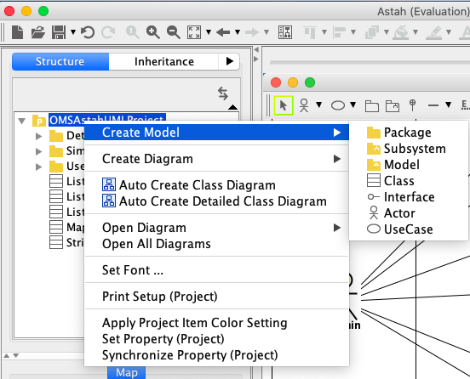

**b. Tạo mới các biểu đồ**

Bạn vào popup menu create diagram để tạo mới các loại biểu đồ sau:

* Biểu đồ use case (use case diagram)
* Biểu đồ tương tác (interaction diagram): biểu đồ trình tự (sequence diagram) và biểu đồ giao tiếp (communication diagram)
* Biểu đồ lớp (class diagram) cho các lớp phân tích (analysis classes)

Với biểu đồ trình tự và biểu đồ giao tiếp, bạn thực hành thao tác tạo mới các thành phần sau:

* Lifeline (Actor)
* Lifeline (Boundary)
* Lifeline (Control)
* Lifeline (Entity)
* Synchronous message
* Create message
* Reply message

**c. Các thao tác với biểu đồ trình tự**

Bạn thử nghiệm các thao tác chỉnh sửa sau trong biểu đồ trình tự

* Kéo execution occurrence từ lifeline này sang lifeline khác
* Dịch chuyển các message lên trên/xuống dưới (các message con của message đó cũng tự động được dịch chuyển theo) để bố cục biểu đồ hoặc để tạo không gian trống và chèn thêm message mới
* Xóa các message
* Thay đổi vị trí nhãn message
* Giả sử bạn có message 1 (cùng với các message con như message 1.1, 1.2, 1.1.1, 1.1.2, …). Để chèn vào một message mới mà message 1 là con của message đó (tức message mới chèn sẽ thành message 1, và các message cũ sẽ bị lùi lại một cấp), bạn có thể thao tác như sau. Khi bạn tạo message mới, nơi gửi message mới thao tác như thông thường, nhưng nơi nhận của message mới sẽ kéo vào cạnh phải của execution occurrence của message 1 cũ.
* Thay đổi vị trí gửi/nhận của một message: nhấn chọn message, kéo gốc/ngọn mũi tên từ lifeline của đối tượng hiện tại vào lifeline của đối tượng mới
* Đổi vị trí các message

**d. Các thao tác chỉnh sửa trong biểu đồ lớp**

Bạn tạo mới một biểu đồ lớp và thực hành các thao tác sau trong biểu đồ lớp

* Thêm/xóa thuộc tính, thêm/xóa phương thức của một lớp
* Đổi thứ tự thuộc tính, đối thứ tự các phương thức trong một lớp
* Tạo quan hệ giữa các lớp

**e. Tạo lớp tổng quát (generic class)**

Để tạo lớp tổng quát (generic class), ví dụ tạo lớp List<T>, bạn tạo lớp List như thông thường. Bấm chọn lớp List để mở view các đặc tính của lớp ở góc dưới trái màn hình. Trong view này, chuyển tới tab Template Parameter, nhấn nút tạo mới template và nhập vào tên kiểu tổng quát (generic type), ví dụ là T.



Để tạo lớp List<Book> với Book là kiểu dữ liệu truyền vào cho tham số T của lớp List<T> vừa tạo, trước tiên, bạn tạo lớp Book, sau đó tạo lớp có tên là List<Book> và tạo gắn kết (bound) lớp này với lớp List<Book>

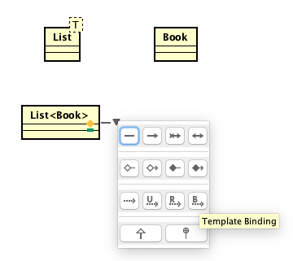

Tạo xong liên kết bound, nhấn chọn liên kết vừa tạo để mở view đặc tính của liên kết (ở góc dưới trái màn hình), nhập giá trị Actual Parameter là Book và thu được kết quả sau



**f. Vẽ biểu đồ lớp cho các lớp phân tích**

Thực hành các bước sau đây

* Tạo class diagram
* Kéo các lớp Analysis class vào biểu đồ, nhấn chuột phải, chọn Icon Notation, chọn Normal để hiển thị lớp phân tích dưới dạng 3 phần (tên lớp, danh sách thuộc tính, danh sách phương thức) như thông thường

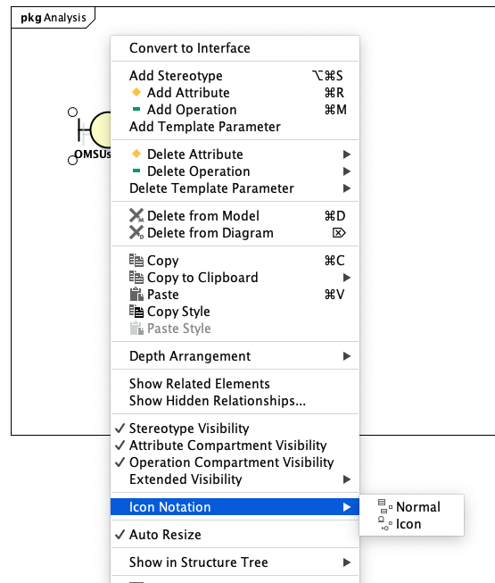

* Tìm kiếm các phương thức cho các lớp phân tích: Xét một đối tượng a thuộc lớp A bất kỳ. Nếu có thông điệp *message1* được gửi đến đối tượng này thì lớp A sẽ có phương thức *message1* tương ứng.
* Tìm kiếm các thuộc tính cho lớp phân tích: Cần xem xét với mỗi thông điệp, tham chiếu tới đối tượng nhận thông điệp lấy từ đâu. Khi một đối tượng a (của lớp A) truyền thông điệp message1 tới đối tượng b (của lớp B). Sau đó b lại truyền thông điệp *message2* đến đối tượng c (của lớp C), đối tượng b cần có biến tham chiếu đến đối tượng c. Tham chiếu này lấy ở đâu? Có thể tham chiếu c đó là thuộc tính của b (xem ví dụ 1). Hoặc tham chiếu c đó lấy từ tham số thông điệp trước đó b nhận được từ a (xem ví dụ 2)
  + Ví dụ 1:



class B {

C c;

message1{

c.message2();

}

}

* + Ví dụ 2:



class B {

message1(C c) {

c.message2();

}

}

Sau khi xác định xong các phương thức cho các lớp phân tích, để đảm bảo tính nhất quán, bạn cần kết nối các thông điệp tạo trong sequence diagram với các phương thức vừa tạo cho các lớp phân tích. Bạn mở lại sequence diagram, chọn một thông điệp (message) bất kỳ trong biểu đồ. Ở góc dưới trái màn hình là các thuộc tính của message. Trong mục operation, bạn kết nối các message này tới các operation mong muốn.

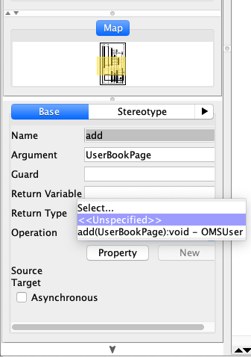

## 3.4. Bài tập thực hành

**Bài tập 1.1**: Vẽ các biểu đồ use case (use case tổng quan, use case phân rã) cho hệ thống thương mại điện tử truyền thông đa phương tiện OMS.

**Bài tập 1.2**: Tham khảo ví dụ mẫu với biểu đồ trình tự và biểu đồ lớp phân tích cho use case “Xem danh sách Book” của tác nhân User được cung cấp trong bài Lab này. Đọc hiểu ví dụ này.

**Bài tập 1.3**: Vẽ biểu đồ giao tiếp cho use case “Xem danh sách Book” của tác nhân User.

**Bài tập 1.4**: Vẽ biểu đồ trình tự và biểu đồ lớp phân tích cho use case “Xem danh sách Book quản lý” của tác nhân Admin.

**Bài tập 1.5**: Vẽ biểu đồ trình tự và biểu đồ lớp phân tích cho use case “Thêm Book vào giỏ hàng” của tác nhân User.

**Bài tập 1.6**: Vẽ biểu đồ trình tự và biểu đồ lớp phân tích cho use case “Chỉnh sửa Book” của tác nhân Admin.